**BÀI 25: VI KHUẨN**

**1. Đặc điểm của vi khuẩn**

- Vi khuẩn là nhóm sinh vật có cấu tạo tế bào nhân sơ, kích thước hiển vi.

- Đa số vi khuẩn có hình que, hình cầu, hình xoắn, hình dấu phẩy…

- Vi khuẩn có cấu tạo bởi các thành phần chính là: thành tế bào, màng tế bào, chất tế bào và vùng nhân. Một số vi khuẩn có thể có lông bơi hoặc roi bơi để di chuyển.

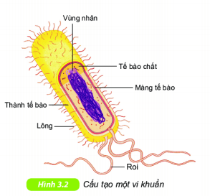

**2. Vai trò của vi khuẩn**

- Đối với tự nhiên:

+ Tham gia vào quá trình phân hủy xác sinh vật và chất thải hữu cơ làm sạch môi trường.

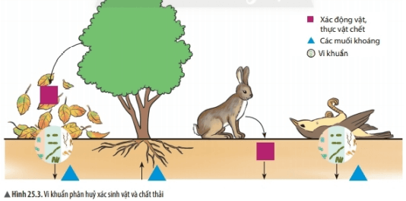

- Đối với con người:

+ Chế biến thực phẩm

- Vi khuẩn gây bệnh cho con người, động thực vật…

- Vi khuẩn làm hư hỏng thực phẩm, làm thức ăn bị ôi thiu

- Để phòng chống bệnh do vi khuẩn gây ra chúng ta cần:

+ Vệ sinh cá nhân

+ Vệ sinh môi trường

+ Bảo quản thực phẩm đúng cách.